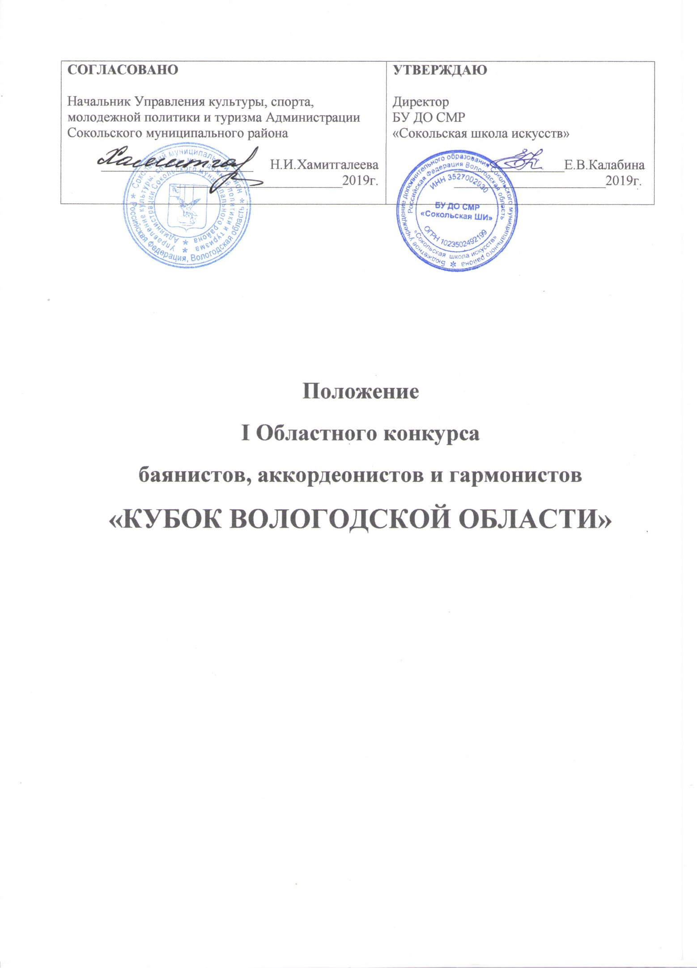
Учредители конкурса
- Управление культуры, спорта, молодежной политики и туризма Администрации Сокольского муниципального района
- Бюджетное учреждение дополнительного образования Сокольского муниципального района «Сокольская школа искусств»
Организаторы конкурса
- Бюджетное учреждение дополнительного образования Сокольского муниципального района «Сокольская школа искусств»при содействии БПОУ ВО «Вологодский областной колледж искусств».
Координатор конкурса:
- Заведующий отделением русских народных инструментов, преподаватель по классу баяна, аккордеона и гармони БУ ДО СМР «Сокольская ШИ» Тюхов А.Е.
Куратор конкурса:
- Заведующий отделом дополнительных общеобразовательных программ, преподаватель БПОУ ВО «Вологодский областной колледж искусств» Наумов В.М.
Цели и задачи конкурса
- Пропаганда и развитие исполнительского искусства, совершенствование эстетического воспитания детей в Вологодской области;
- Популяризация музыкальных инструментов: баян, аккордеон, гармонь;
- Стимулирование образовательных учреждений к повышению качества воспитания и обучения;
- Сохранение и развитие исполнительского искусства на народных инструментах;
- Формирование и воспитание художественного вкуса, приобщение большего количестваисполнителей к лучшим традициям народно-инструментального исполнительства;
- Выявление талантливых и способных к исполнительской деятельности учащихся;
- Расширение связей и контактов среди музыкантов - исполнителей на музыкальных инструментах;
- Обогащение репертуара современными музыкальными произведениями;
- Повышение исполнительского мастерства и активизация творческой деятельности.

Сроки проведения конкурса
Конкурс проводится в II тура.
I тур.
Проводится по видеозаписи. Участник предоставляет ссылку на видеозапись, опубликованную на канале YouTubе. Два разнохарактерных произведения по выбору участника (для всех категорий).
Заявки на участие с ссылками на видеозапись Iтура принимаются до 22 декабря 2019 года.
Списки участников, прошедших на II тур, будут опубликованы на сайте БУ ДО СМР «Сокольская ШИ» - https://shi-sokol.vlg.muzkult.ru/
13 января 2020 г.

II тур.
Проводится публично.Дата проведения II тура 07.02.2020 г.

Место проведения конкурса
Концертный зал Бюджетного учреждения дополнительного образования Сокольского муниципального района «Сокольская школа искусств» (г. Сокол, ул. Советская, д. 30).

Участники конкурса
В конкурсе принимают участие обучающиеся и студенты образовательных организаций сферы культуры, обучающиеся по специальностям «Баян», «Аккордеон», «Гармонь» Вологодской области.

Номинации конкурса
- Баян/ аккордеон
- Гармонь

Прослушивание солистов проходит по следующим категориям:
I категория - Первая младшая группа – до 8 лет (включительно)
II категория - Вторая младшая группа – 9 – 10 лет (включительно)
III категория – Первая средняя группа – 11 – 12 лет (включительно)
IV категория – Вторая средняя группа – 13 – 14 лет (включительно)
V категория – Старшая группа – 15 – 17 лет, обучающиеся ДМШ и ДШИ
VI категория – Iи IIкурсы музыкальных училищ и колледжей
VII категория-III и IVкурсы музыкальных училищ и колледжей.

Конкурсная программа
Iтур (заочный) -2 разнохарактерных произведения (для всех категорий)

II тур (очный):
БАЯН и АККОРДЕОН (Возможно повторение произведений Iтура)
Iи IIкатегории:
3 разнохарактерные, произведения.
III категория:
-Произведение с элементами полифонии
- Обработка народной мелодии
- Произведение по выбору участника
IV категория:
- Полифоническое произведение
- Виртуозное произведение или обработка народной мелодии виртуозного характера
- Произведение по выбору участника
V категория:
- Полифоническое произведение
- Виртуозное произведение или обработка народной мелодии виртуозного характера
- Оригинальное произведение
VI и VII категории:
- Полифонический цикл с фугой
- Виртуозное произведение или обработка народной мелодии виртуозного характера
- Оригинальное произведение

ГАРМОНЬ (Возможно повторение произведений Iтура)
Iи IIкатегории:
3 разнохарактерные произведения.
III категория:
- Оригинальное сочинение для гармони
- Обработка народной мелодии
- Произведение по выбору участника
IV иVкатегории:
- Оригинальное сочинение для гармони
- Обработка народной мелодии
- Произведение по выбору участника
VI и VII категории:
- Оригинальное сочинение для гармони
- Обработка народной мелодии
- Виртуозное произведение или обработка народной мелодии виртуозного характера

Регламент жюри
- Оргкомитет конкурса формирует жюри для определения победителей и подведения итогов конкурса;
- Состав жюри формируется из ведущих преподавателей образовательных учреждений среднего профессионального и высшего образования в сфере музыкального искусства;
- Жюри имеет право присуждать не все места; награждать грамотами лучших преподавателей; награждать участников конкурса за лучшее исполнение отдельных произведений; снимать с конкурсного прослушивания участников, программа которых не соответствует настоящему Положению.

Порядок выступления II тура
- Все прослушивания проводятся публично
- Порядок выстраивается в алфавитной очередности в каждой номинации и каждой возрастной группе
- Произведения исполняются наизусть.
Подведение итогов конкурса
Участники конкурса награждаются дипломами во всех категориях и возрастных группах:
- Победители награждаются дипломами I (присваивается 1 участнику), II, III степени с присвоением звания Лауреата и Диплом IV степени с присвоением звания Дипломанта конкурса
- Участники конкурса, занявшие Iместа в своих возрастных группах получают титул «Чемпион Вологодской области по баяну/ аккордеону 2020 года»и «Чемпион Вологодской области по гармони 2020 года»
- Участник, набравший наивысший балл за выступление, получает специальный кубок и титул «Абсолютный чемпион Вологодской области по баяну/ аккордеону 2020 года»или «Абсолютный чемпион Вологодской области по гармони 2020 года»
- всем участникам конкурса вручаются грамоты за участие или специальные дипломы

Финансовые условия
- Организационный взнос за участие в конкурсе составляет 800 рублей с каждого участника.
- Документы и квитанции об оплате предъявляются при регистрации.
- Проезд и питание участников осуществляется за счет направляющей стороны.

Заявки с ссылками на видео I тура (в теме письма указать «Кубок области») принимаются до 22 декабря 2019 года по адресу:
162130 Вологодская область, г. Сокол, ул. Советская, д. 30,
телефон/факс 8 (81733) 2-20-08
E-mail: sokol-dshi@yandex.ru

Приложение 1

Заявка на I областной конкурс баянистов и аккордеонистов
«Кубок Вологодской области»

- Ф.И.О.участника
- Ф.И.О.педагога участника
- Дата рождения участника
- Инструмент
- Возрастная группа /возраст участника
- Наименование учреждения (Полностью и аббревиатура)
- Полный адрес и контактный телефон учебного заведения
- Ссылка на видео в интернете (для I тура)
- Конкурсная программа с указанием автора, названия и хронометража исполняемых произведений
- Подпись и печать директора учреждения

К заявке прилагается копия свидетельства о рождении или паспорта участника, согласие на обработку персональных данных,а также квитанция об оплате участия.

Письменное согласие на обработку персональных данных
несовершеннолетнего участника конкурса

Я,
(фамилия, имя, отчество родителя/законного представителя несовершеннолетнего участника конкурса)
как родитель/законный представитель своего несовершеннолетнего ребёнка,
даю согласие на обработку его персональных данных Бюджетному учреждению дополнительного образования Сокольского муниципального района «Сокольская школа искусств»:
- фамилия, имя, отчество;
- дата и место рождения;
- образование;
- место регистрации и место фактического проживания;
- данные паспорта (свидетельства о рождении);
- результаты участия в конкурсе;
- фотоматериалы с мероприятий конкурса.

Вышеуказанные персональные данные представлены с целью использования в работе по организации, подготовке и проведению конкурсов БУ ДО СМР «Сокольская школа искусств».
С вышеуказанными персональными данными могут быть совершены следующие действия: сбор, систематизация, накопление, автоматизированная обработка, хранение, уточнение (обновление, изменение), использование, а также размещение на официальных сайтах учредителей и организаторов конкурса-фестиваля персональных данных, указанных в пп. 1-2, 6-7.
Я согласен/согласна, что обработка персональных данных может осуществляться как с использованием автоматизированных средств, так и без таковых.
Обработка персональных данных осуществляется в соответствии с нормами Федерального закона от 27.07.2006 №152-ФЗ «О персональных данных».
Данное согласие действует с момента подачи заявки на участие в конкурсе.
Основание для законного представительства интересов несовершеннолетнего: свидетельство о рождении или паспорт.

_________________/ _______________ « » 20 г.
(подпись) (расшифровка)

Письменное согласие на обработку персональных данных
совершеннолетнего участника конкурса

Я,
(фамилия, имя, отчество совершеннолетнего участника конкурса)
даю согласие на обработку моих персональных данных Бюджетному учреждению дополнительного образования Сокольского муниципального района «Сокольская школа искусств»:
- фамилия, имя, отчество;
- дата и место рождения;
- образование;
- место регистрации и место фактического проживания;
- данные паспорта;
- результаты участия в конкурсе;
- фотоматериалы с мероприятий конкурса.

Вышеуказанные персональные данные представлены с целью использования в работе по организации, подготовке и проведению конкурсов БУ ДО СМР «Сокольская школа искусств».
С вышеуказанными персональными данными могут быть совершены следующие действия: сбор, систематизация, накопление, автоматизированная обработка, хранение, уточнение (обновление, изменение), использование, а также размещение на официальных сайтах учредителей и организаторов конкурса-фестиваля персональных данных, указанных в пп. 1-2, 6-7.
Я согласен/согласна, что обработка персональных данных может осуществляться как с использованием автоматизированных средств, так и без таковых.
Обработка персональных данных осуществляется в соответствии с нормами Федерального закона от 27.07.2006 № 152-ФЗ «О персональных данных».

Данное согласие действует с момента подачи заявки на участие в конкурсе.

_________________/ _______________ « » 20 г.
(подпись) (расшифровка)

